放射線マップ【青少年センター】
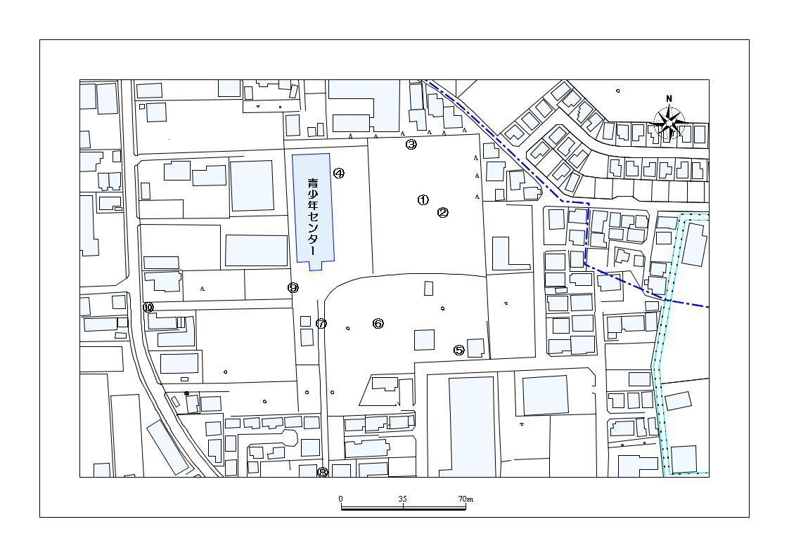
１
２
３
５
６
４
７
８
９
10
○平成２７年１１月２０日測定
（単位：マイクロシーベルト/毎時）
測定箇所 |  | 形状 | 100cm | 50ｃｍ | 5cm | 測定箇所 |  | 形状 | 100cm | 50ｃｍ | 5cm
① | ｸﾞﾗﾝﾄﾞ中央 | 芝 | 0.022 | 0.030 | 0.043 | ⑥ | ｷｬﾝﾌﾟ場 | 土 | 0.051 | 0.030 | 0.034
② | ｾｶﾝﾄﾞﾍﾞｰｽ | 土 | 0.051 | 0.052 | 0.089 | ⑦ | ｷｬﾝﾌﾟ場炊事場 | 土 | 0.064 | 0.055 | 0.059
③ | 北門 | 芝 | 0.071 | 0.058 | 0.049 | ⑧ | 南門 | ｱｽﾌｧﾙﾄ | 0.064 | 0.046 | 0.054
④ | 多目的室入口 | 芝 | 0.057 | 0.049 | 0.047 | ⑨ | 西門 | ｱｽﾌｧﾙﾄ | 0.065 | 0.0477 | 0.056
⑤ | きぼうの園前 | 芝 | 0.044 | 0.042 | 0.029 | ⑩ | ｾﾝﾀｰ入口 | ｱｽﾌｧﾙﾄ | 0.067 | 0.046 | 0.052

